ЗАТВЕРДЖЕНО
Наказ Міністерства охорони
здоровʼя України
29.05.2019 № 1194
Реєстраційне посвідчення
№ UA/13841/01/01

ЗМІНИ ВНЕСЕНО
Наказ Міністерства охорони
здоров’я України
__________ № _____

ІНСТРУКЦІЯ
для медичного застосування лікарського засобу

Натрію хлорид-ДАРНИЦЯ
(SODIUM CHLORIDE-DARNITSA)

Склад:
діюча речовина: натрію хлорид;
1 мл розчину містить натрію хлориду 9,0 мг;
іонний склад на 1 л лікарського засобу: Na⁺ – 154 ммоль, Cl¯ – 154 ммоль;
допоміжна речовина: вода для ін’єкцій.

Лікарська форма. Розчин для інфузій.
Основні фізико-хімічні властивості: прозора безбарвна рідина.

Фармакотерапевтична група.
Кровозамінники та перфузійні розчини. Розчини електролітів. Код АТХ В05Х А03.

Фармакологічні властивості.
Фармакодинаміка.
0,9 % розчин натрію хлориду нормалізує водно-сольовий баланс і ліквідує дефіцит рідини в організмі людини, який розвивається при дегідратації або через акумуляцію позаклітинної рідини у вогнищах великих опіків і травм, при операціях на органах черевної порожнини, перитоніті.
0,9 % розчин натрію хлориду поліпшує перфузію тканин, підвищує ефективність гемотрансфузійних заходів при масивних крововтратах і тяжких формах шоку.
Виявляє також дезінтоксикаційний ефект внаслідок короткочасного підвищення об’єму рідини, зниження концентрації токсичних продуктів у крові, активації діурезу.
Фармакокінетика.
Швидко виводиться із судинної системи. Лікарський засіб утримується в судинному руслі короткий час, після чого переходить до інтерстиціального та внутрішньоклітинного сектора. Через 1 годину в судинах залишається лише приблизно половина введеного розчину. Дуже швидко солі та рідина починають виводитися нирками, підвищуючи діурез.

Клінічні характеристики.
Показання.
Для поповнення нестачі рідини в організмі та у комплексі заходів інтенсивної терапії; як розчинник інших сумісних лікарських засобів. Може застосовуватися місцево для промивання ран, слизової оболонки носа, а також катетерів і систем для трансфузії.

Протипоказання.
Гіпергідратація, гіперхлоремія, гіпернатріємія, гіперхлоремічний ацидоз, стани, пов’язані з небезпекою розвитку набряку легенів.
Лікарський засіб не застосовують для промивання очей при офтальмологічних операціях.

Взаємодія з іншими лікарськими засобами та інші види взаємодій.
0,9 % розчин натрію хлориду сумісний з більшістю лікарських засобів, тому його застосовують для розчинення різних лікарських засобів, за винятком тих лікарських засобів, які не сумісні з натрію хлоридом як розчинником.
Введення 0,9 % натрію хлориду може призвести до зниження рівня літію.

Особливості застосування.
При тривалому введенні, особливо у великих об’ємах, контролюють рівень електролітів у плазмі та сечі, а також діурез.
Обережно вводять хворим із порушенням видільної функції нирок, з декомпенсованими вадами серця, при набряково-асцитичному синдромі у хворих на цироз печінки.
Одночасне призначення з кортикостероїдами чи кортикотропіном потребує постійного контролю рівня електролітів крові.
Пацієнти, які приймають препарати літію, повинні уникати дуже високого або дуже низького споживання натрію. Рекомендується моніторинг рівня літію в крові.
При шокових станах і втратах крові одночасно із застосуванням розчину 0,9 % натрію хлориду можна здійснювати гемотрансфузію, переливання плазми і плазмозамінників.

Застосування у період вагітності або годування груддю.
Лікарський засіб може бути застосований за показаннями.

Здатність впливати на швидкість реакції при керуванні автотранспортом або іншими механізмами. Не впливає.

Спосіб застосування та дози.
Призначають внутрішньовенно, ректально та зовнішньо.
Дози
Вводять внутрішньовенно краплинно до 3 л і більше розчину на добу зі швидкістю 4–10 мл/кг/год, залежно від клінічної ситуації та рівня втрати рідини; застосовують перорально; призначають у клізмах по 75–100 мл; застосовують для промивання ран, слизових оболонок.
Спосіб застосування
Не вставляти голку(-и) у не передбачені для цього місця полімерного флакона, а тільки у стерильні порти!
Для проведення інфузійного лікування потрібно дотримуватись такого алгоритму:
- Зняти захисну пластикову кришку із контролем першого відкриття (якщо така є);
- Зірвати захисний(-і) клапан(-и) № 1, як показано на рис. 1 та 2 (виробник може використовувати різні типи та матеріали для захисних клапанів).
- Зняти ковпачок із голки і вставити у будь-який зі спеціальних портів № 2 флакона з інфузійним лікарським засобом (див. рис. 1 та 2).
- Інший стерильний порт може використовуватись для введення в інфузійний флакон інших лікарських засобів (№ 4, див. рис. 3) або, у разі недостатньої швидкості потоку, для голки-повітровода (№ 4, див. рис. 3).
- Підвісити флакон із розчином, використовуючи спеціальне кільце № 3, розташоване на дні флакона (див. рис. 3).
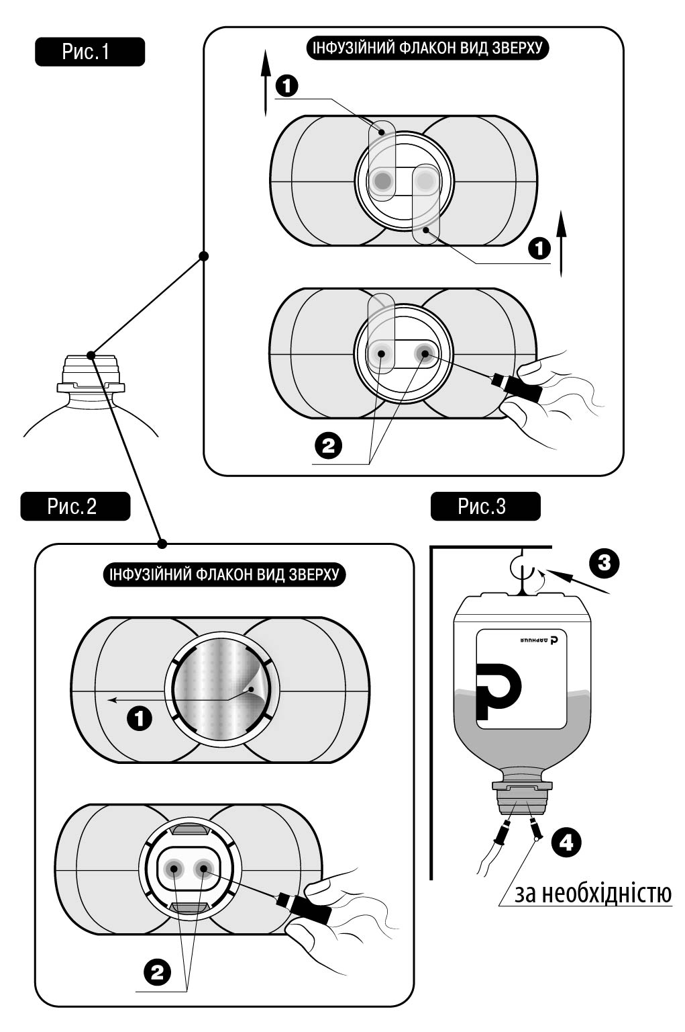

Діти.
Дітям при шоковій дегідратації (без визначення лабораторних показників) вводять 20–30 мл/кг. Надалі режим дозування коригується залежно від лабораторних показників. Загальна добова доза залежить від водно-електролітного балансу тощо.

Передозування.
Може призвести до гіперхлоремічного ацидозу, збільшення виведення калію з організму, гіпергідратації та гіперволемії, внаслідок чого може розвинутися серцева недостатність. При появі симптомів зазначених станів введення лікарського засобу слід припинити, оцінити стан хворого та надати адекватну допомогу.

Побічні реакції.
Не спостерігаються при правильному застосуванні лікарського засобу.
При проведенні масивних інфузій можливий розвиток гіперхлоремічного ацидозу.

Термін придатності.
3 роки.

Умови зберігання.
Зберігати в оригінальній упаковці при температурі не вище 25 °С. Не заморожувати.
Зберігати у недоступному для дітей місці.

Упаковка.
По 100 мл або по 200 мл, або по 250 мл, або по 400 мл, або по 500 мл у флаконах.
По 100 мл у флаконах, по 40 флаконів у коробках.
По 200 мл або по 250 мл, або по 400 мл, або по 500 мл у флаконах, по 20 флаконів у коробках.

Категорія відпуску.
За рецептом.

Виробник.
ПрАТ «Фармацевтична фірма «Дарниця».

Місцезнаходження виробника та адреса місця провадження його діяльності.
Україна, 02093, м. Київ, вул. Бориспільська, 13.

Дата останнього перегляду.

